
新北市立五峰國民中學111學年度第 二 學期
領域第 1 次教學會議記錄

日期： 112 年 2 月 10 日 地點：__5樓圖書館________
時間：_11:00_~_12:00_ 主席： 陳佩亭 記錄： 丁祥洲
===========================================
會議內容：
1.111學年度工作分配
2.111學年科展工作序位抽籤，如附件2。
3.討論本學期各年段段考範圍:
 | 第一次段考 | 第二次段考 | 第三次段考
七年級 | 1-1~2-1 | 2-2~3-2 | 4-1~5-2
八年級 | 1-1~2-1 | 3-1~3-4 | 3-5~4-3
九年級 | 1-1~2-1 | 第6冊全
附件2:
科展順位
註:該年度如有新進老師及代課老師為優先順位.退休者的順位則空下依序往後.不影響順序.
順位 | 學年 | 名字
1 | 111 | 王天文
2 | 112 | 丁祥洲
3 | 113 | 許社龍
4 | 114 | 羅玟文
5 | 115 | 許春智
6 | 116 | 蔡政昊
7 | 117 | 吳麗茹
8 | 118 | 陳世斌
9 | 119 | 葉大慰
10 | 120 | 侯凱棠
11 | 121 | 黃勝俞
12 | 122 | 陳珮亭
13 | 123 | 莊富美
14 | 124 | 張家凰
15 | 125 | 陳淑芬

4. 會議照片:
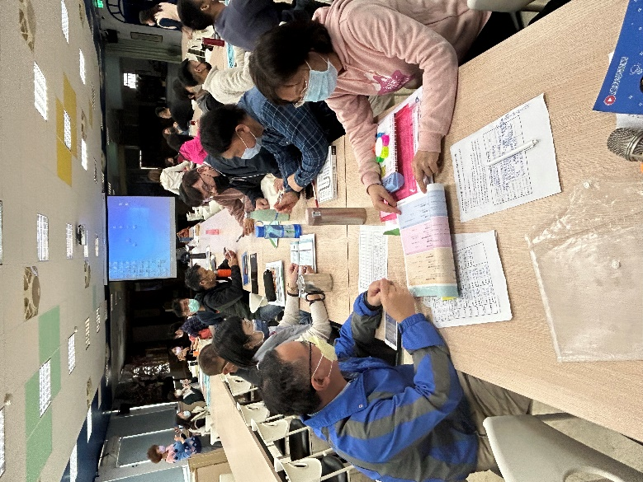 | 

